**Weihnachtszeit – Spielzeugzeit: Darauf können Verbraucher beim Geschenkekauf achten**

Tipps von TÜV Rheinland: Europas größtes Prüflabor für Spielzeugprüfung / CE-Zeichen, „Ausgezeichneter Spielwert“, GS-Zeichen: Geprüfte Sicherheit / Certipedia-Datenbank liefert zusätzliche Informationen zu Prüfsiegeln / [GS-Zeichen | DE | TÜV Rheinland (tuv.com)](https://www.tuv.com/germany/de/gs-zeichen-%E2%80%93-gepr%C3%BCfte-sicherheit.html)

**Köln, 16. November 2023**. Die Adventstage rücken näher – und damit auch die Zeit für Weihnachtsgeschenke. Das Angebot ist riesig und – egal ob digitales oder analoges Geschenk – immer schwerer zu überblicken. Bei der Kaufentscheidung kann deshalb auch ein Blick auf bestimmte Güte- und Sicherheitssiegel helfen. Diese geben beispielsweise Auskunft über Spielwert und Nutzen sowie Sicherheit, Qualität und Verarbeitung des Sielzeugs.

**Prüfsiegel „Ausgezeichneter Spielwert“**

Das Prüfzeichen „Ausgezeichneter Spielwert“ von TÜV Rheinland zeigt an, inwiefern ein Spielzeug die Entwicklung eines Kindes im pädagogisch-psychologischen Sinne fördert. „Gutes Spielzeug ist sicher und stabil, fördert die Lust am Spiel und ist dabei ansprechend gestaltet. Zudem sollte es die altersgemäße und gesunde Entwicklung des Kindes unterstützen“, erklärt Heiko Kampf, Spielzeuglaborleiter von TÜV Rheinland. „Hierzu haben Fachleute von TÜV Rheinland zusammen mit Psychologen und Pädagogen ein fundiertes Prüfkonzept samt Anforderungskatalog entwickelt, der für verschiedene Spielzeugkategorien Mindeststandards für einen in ausgezeichneten Spielwert definiert.“

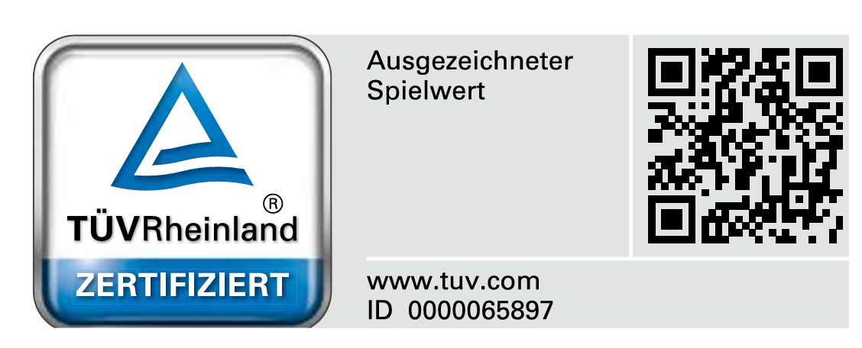

Hierbei begutachten anerkannte Fachleute pädagogische und entwicklungspsychologische Aspekte, wie zum Beispiel die Förderung von kognitiven und motorischen Fähigkeiten, Wahrnehmung, Sprache, Identitätsbildung, Soziale Entwicklung, Motivation und die Bespielbarkeit von Spielzeug. Weitere Bestandteile sind unter anderem Sicherheit und Funktionalität gemäß Spielzeugrichtlinie und aktuellen gesetzlichen Anforderungen. Entsprechende Auszeichnungen vergibt TÜV Rheinland für die Altersgruppen unter 3 Jahren sowie 3 bis 14 Jahre.

**Geprüfte Sicherheit**

Für die Markteinführung von Spielzeugen in die EU gelten gesetzliche Mindeststandards (CE-Zeichen). Wer beim Geschenkekauf aber eine Nummer sicherer gehen möchte, kann auf das Zeichen „Geprüfte Sicherheit“ achten. Die Prüfanforderungen für das GS-Zeichen gehen über die gesetzlichen Mindeststandards hinaus und es darf nur von akkreditierten Prüfunternehmen wie TÜV Rheinland vergeben werden. Zu den Prüfanforderungen gehören beispielsweise auch Kontrollen vor Ort beim Hersteller und Schadstoffprüfungen.

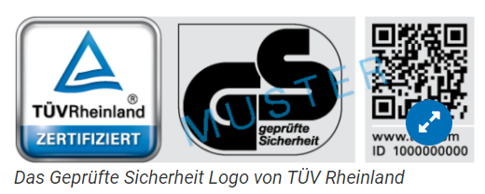

**Toyproof**

Noch strengere Kriterien legt das Toyproof-Siegel von TÜV Rheinland an. Der Kriterienkatalog ist vergleichbar mit dem für das GS-Zeichen. Es setzt aber beispielsweise noch strengere Maßstäbe im Bereich Schadstoffprüfung als es der Gesetzgeber vorgibt. Zu erkennen ist es an dem für TÜV Rheinland typischen Zeichen und den Keywords „Zertifiziertes Spielzeug“, „Sicherheit“, „Schadstoffgeprüft“.

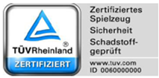

**CE-Zeichen**

Das CE-Zeichen (conformité européenne) ist für sämtliche Spielzeuge, aber beispielsweise auch für Elektrogeräte Pflicht, die innerhalb der EU vertrieben werden. Es zeigt an, dass ein Produkt alle EU-weiten Anforderungen an Sicherheit, Gesundheitsschutz und Umweltschutz erfüllt und vom Hersteller entsprechend geprüft wurde. Wenn neben dem CE-Zeichen noch eine sogenannte Notified-Body-Nummer abgedruckt ist, ist das ein Hinweis darauf, dass das Produkt von einem unabhängigen externen Prüfunternehmen wie TÜV Rheinland hinsichtlich CE-Konformität überprüf wurde. Vom Kauf von Spielwaren ohne CE-Kennzeichen ist dringend abzuraten. „Auch fehlerhafte Produktbeschreibungen können ein Indiz für nicht normgerechtes, sicherheitsgefährdendes Spielzeug sein“, erklärt Kampf. „So müssen alle Bedien- und Sicherheitshinweise vollständig, nachvollziehbar und in deutscher Sprache vorliegen.“ Gerade bei Internet- und Schnäppchenkäufen sollten Verbraucher also genauer hinsehen – denn Sicherheit geht vor. 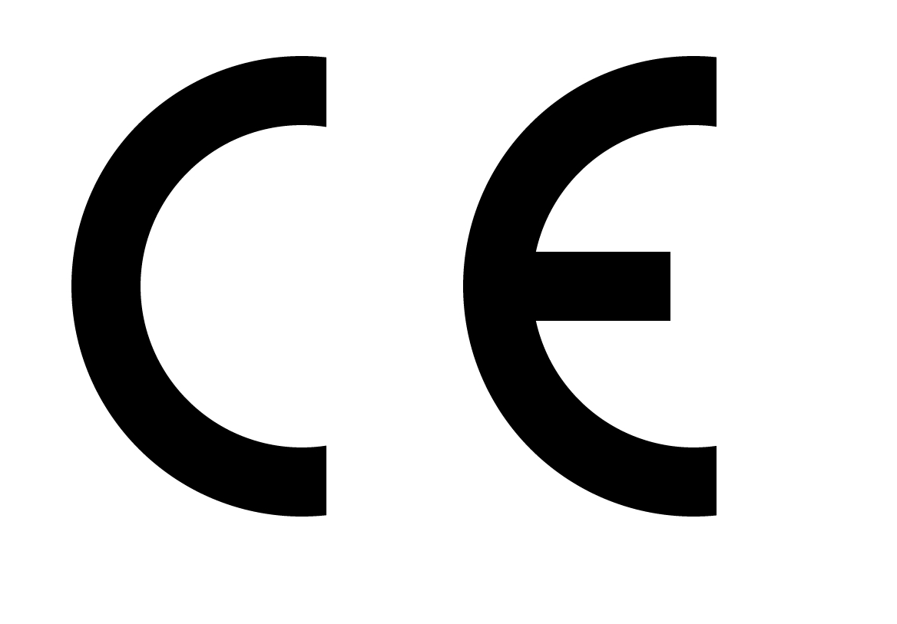

Die verschiedenen Prüfzeichen befinden sich in der Regel gut sichtbar auf der Verpackung des Produkts. Wurde ein Spielzeug von TÜV Rheinland zertifiziert, können Verbraucherinnen und Verbraucher über den abgedruckten QR-Code oder die Prüf-ID mehr Informationen über die Produktprüfung auf der Zertifikatsdatenbank „Certipedia“ von TÜV Rheinland erhalten: [www.certipedia.com](http://www.certipedia.com)

***Über TÜV Rheinland****Sicherheit und Qualität in fast allen Wirtschafts- und Lebensbereichen: Dafür steht TÜV Rheinland. Das Unternehmen ist seit mehr als 150 Jahren tätig und zählt zu den weltweit führenden Prüfdienstleistern. TÜV Rheinland hat mehr als 20.000 Mitarbeiterinnen und Mitarbeiter in über 50 Ländern und erzielt einen Jahresumsatz von rund 2,3 Milliarden Euro. Die hoch qualifizierten Expertinnen und Experten von TÜV Rheinland prüfen rund um den Globus technische Anlagen und Produkte, begleiten Innnovationen in Technik und Wirtschaft, trainieren Menschen in zahlreichen Berufen und zertifizieren Managementsysteme nach internationalen Standards. Damit sorgen die unabhängigen Fachleute für Vertrauen entlang globaler Warenströme und Wertschöpfungsketten. Seit 2006 ist TÜV Rheinland Mitglied im Global Compact der Vereinten Nationen für mehr Nachhaltigkeit und gegen Korruption. Website:* [*www.tuv.com*](http://www.tuv.com)

*________________________________________________________________________*

Ihr Ansprechpartner für redaktionelle Fragen:

Pressestelle TÜV Rheinland, Tel.: +49 2 21/8 06-21 48

Die aktuellen Presseinformationen sowie themenbezogene Fotos und Videos erhalten Sie auch per E-Mail über [contact@press.tuv.com](mailto:contact@press.tuv.com) sowie im Internet: [www.tuv.com/presse](http://www.tuv.com/presse) und [www.twitter.com/tuvcom_presse](http://www.twitter.com/tuvcom_presse)